Carnac
CM1-CM2 Korrigans

1918 -La fin de la Grande Guerre
Après quatre années de combats harassants , héroïques et meurtriers entrainant des millions de victimes , des familles endeuillées et désespérées, des esprits bouleversés, des pays ravagés par les destructions , le « clairon de l’Armistice « sonnait la fin des combats le 11 novembre 1918.

-Vous raconterez l’angoisse de ces derniers mois de la « Grande Guerre » et la joie de l’annonce de l’armistice , comme ils ont pu être vécus par « les Poilus » et leurs familles
-Vous décrirez les attentes , les espoirs de ces soldats , et de leurs proches, enfin soulagés de la peur, mais souvent en proie à la douleur , physique ou psychologique
Vous évoquerez les difficultés rencontrées par tous pour réapprendre à vivre après « ce terrible conflit »
…………………………………………………………
Durant les derniers mois de la Grande Guerre, l’angoisse des soldats était énorme à cause des armes qui devenaient de plus en plus puissantes .

- L’angoisse des soldats

a . Des armes de plus en puissantes

Il y avait des chars , des obusiers , des mitraillettes , du gaz toxique , des lance-flammes , des avions qui bombardaient les tranchées , les
mines et les grenades .
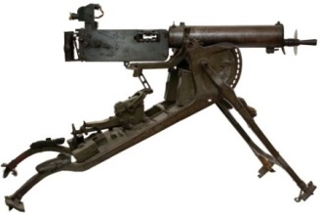 une mitrailleuse

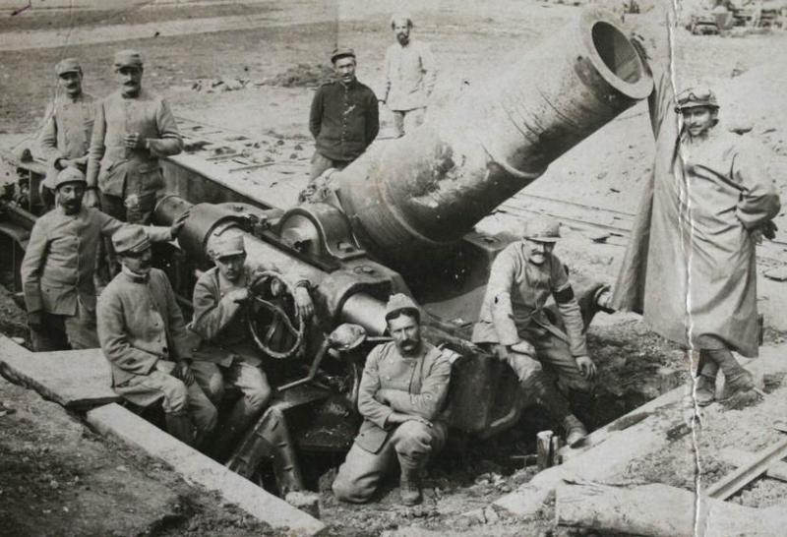 | 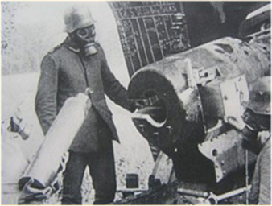
un obusier un lanceur de gaz

La guerre des tranchées était caractérisée par les bombardements ou les tirs d’embuscade, des tirs de fusil violents ou mortels. L’ennemi était en grande partie dissimulé à la vue et les soldats se sentaient souvent impuissants . L’incapacité de se défendre contre les obus ou les tireurs d’élite et les difficultés constantes de la vie dans les tranchées provoquaient un stress et un épuisement excessif.
Aussi , l’angoisse des soldats était dûe aux conditions de vie horribles des tranchées.

b. Les conditions de vie horribles des tranchées

La vie dans les tranchées était dure car ils subissaient le froid et les inondations. Parfois, les soldats attrapaient la maladie du pied des tranchées ( les pieds gelaient et souvent devaient être amputés)
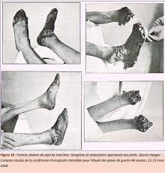 | 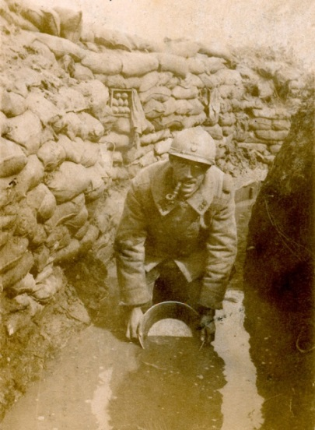
maladie du pied des tranchées inondations
lDe plus, ils cohabitaient avec des gigantesques rats et des poux. Les rats étaient attirés par la nourriture et les cadavres et ils répandaient des maladies aux soldats.

Les poux causaient « la fièvre des tranchées » ( mal à la tête , fièvre et douleurs musculaires )

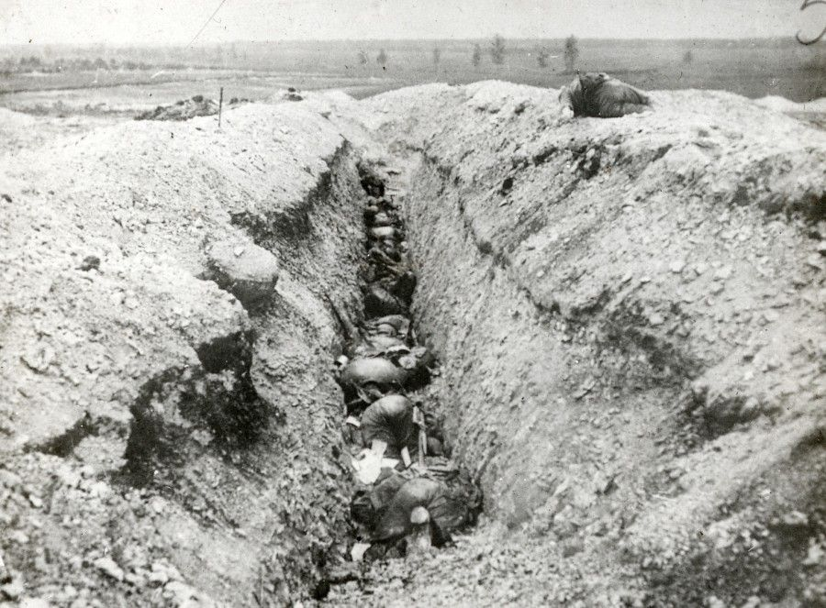
cadavres agglutinés dans les tranchées

La menace de la mort obligeait les soldats à être constamment sur le qui-vive alors que les conditions de vie difficiles et le manque de sommeil minaient leur santé et leur endurance.

De plus, les soldats souffraient de la faim et de la soif .

Heureusement , cet enfer allait s’arrêter grâce à la signature de l’Armistice par l’Allemagne.

2/ L’Armistice

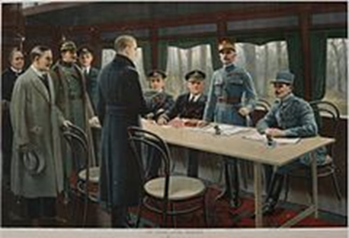 | 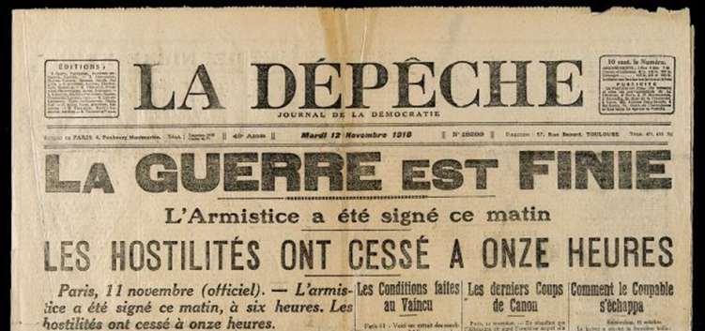

Toutes les puissances alliées de l’Allemagne ont déjà signé leurs Armistice respectifs lorsque celle-ci déposa les armes en novembre 1918.
L’armistice ( un arrêt des combats ) a été signé le 11 novembre 1918 dans un wagon situé dans la forêt de Compiègne à Rethondes.
Il a été sonné à 11H00 précisément dans tous les villes et villages de France . Le feu a cessé sur l’ensemble du front .L’armée allemande a dû se retirer derrière le Rhin et livrer ses armes lourdes .
L’armistice est un accord de cessation de combats : celui de 1918 est renouvelé par deux fois avant la conclusion d’un traité de paix définitif , le 28 juin 1919.
Dans les tranchées , lorsqu’ils ont su la fin des combats les poilus étaient très contents , se sont pris dans les bras , ont lancé leur casque en l’air et ils étaient soulagés d’arrêter cette maudite guerre : ils allaient pouvoir enfin retrouver leur famille .
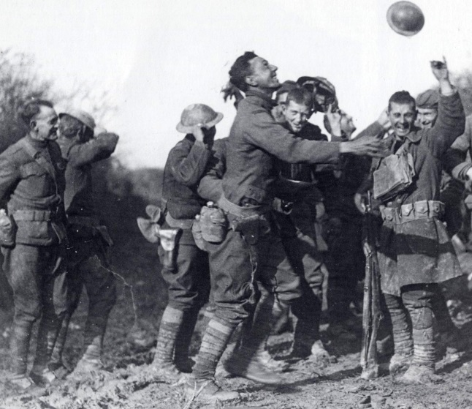

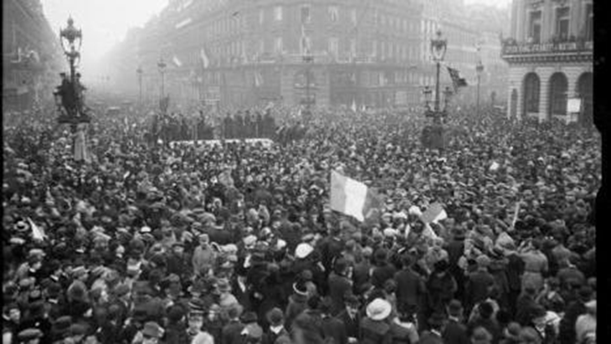 | 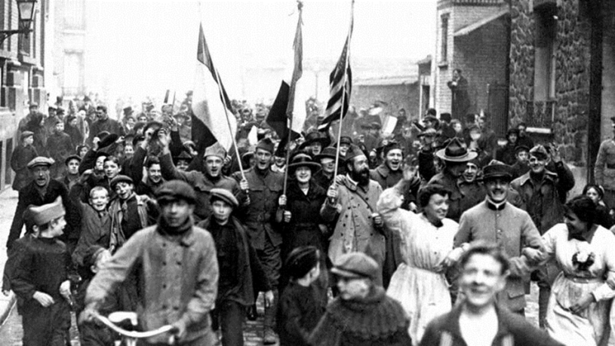

En ville, les français ont dansé , ont chanté et ont montré leur joie dans les rues en agitant les drapeaux comme ici à Paris .

Les poilus ont profité de ce retour chez eux pour manger à nouveau de bonnes choses et prendre soin enfin d’eux et de leur famille .

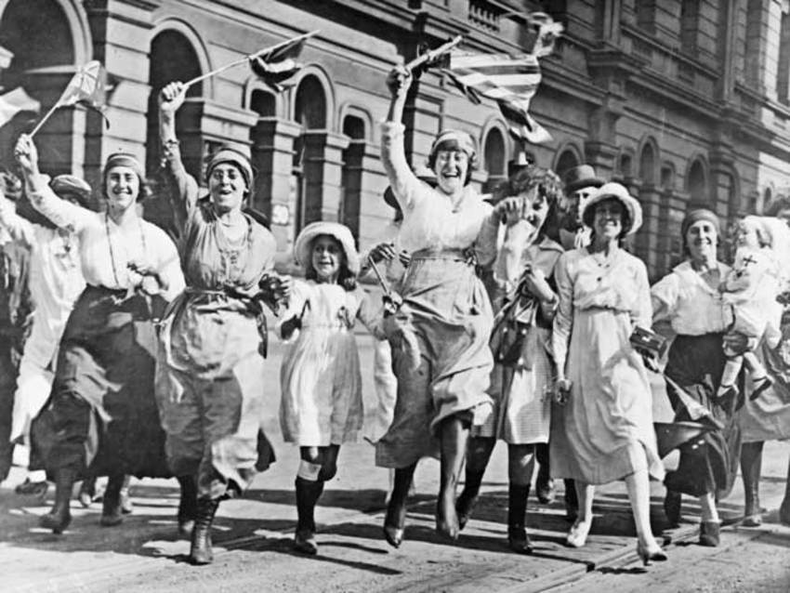

Les femmes aussi étaient soulagées : elles ont dansé et montré le drapeau français et américain .

Toutefois, rapidement, la joie de la victoire est oubliée au profit du chagrin de la perte de ceux qui ne sont pas revenus. Ce mélange d’héroïsme et d’affliction se retrouve dans la célébration du Soldat inconnus, inhumé sous l’Arc de Triomphe le 11 novembre 1920.
Le héros est un soldat tombé sur le champ de bataille devenu mythique depuis 1916,Verdun, et dont les restes n’ont pu être identifiés. La cérémonie fut suivie par des centaines de milliers de Parisiens , persuadés qu’ils enterraient le fils , le mari ou le frère qu’ils avaient perdu.

- Attentes et espoirs des soldats soulagés de la peur

Les proches attendaient l’armistice déjà depuis plusieurs années et le retour des soldats .

Les soldats étaient chanceux de rentrer chez eux car ils étaient sûr qu’ils n’allaient pas mourir : ils voulaient retrouver leur vie « normale » , leur métier d’avant , reprendre leur vie de famille chez eux avec leurs enfants et essayer de se faire soigner en cas de blessure ; ils espéraient pouvoir retrouver leur métier, ils souhaitaient que leur village soit intacte , que leur proche n’ait rien et qu’ils ne soient pas affectés par la guerre .

- La douleur physique et morale des soldats

Les poilus ont été très touchés pendant la guerre par des obus, les grenades , les mines …
Certains s’appelaient « les gueules cassées » , environ 15 000 combattants français : ils ont eu une partie plus ou moins grande du visage déformé…
Pour ces jeunes hommes , toute réinsertion dans la société de l’après-guerre s’annonçait difficile . Ils ont perdu une part de leur idendité sur le champ de bataille.

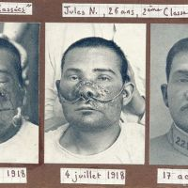 | 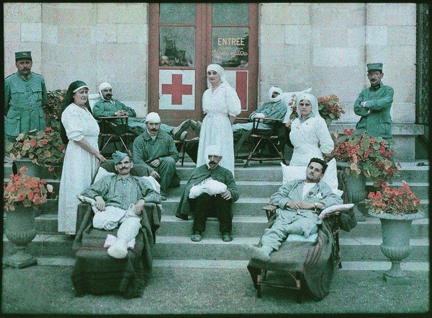

D’autres soldats ont eu des membres amputés à cause des bombes ou du froid.

Certains poilus ont été troublés par « l’obusite » :
lorsque les gens étaient affectés ils entendaient des bruits , ils avaient peur, ils n’arrêtaient pas de trembler, Ils faisaient des cauchemars , ils avaient des propos incohérents ,s’y ajoutaient des réactions de violence qui, inévitablement les conduisaient à l’asile.
Ces internements revenaient pour eux à une mort sociale.
Ces soldats étaient vivants mais leur vie était détruite .
D’autres vomissaient …

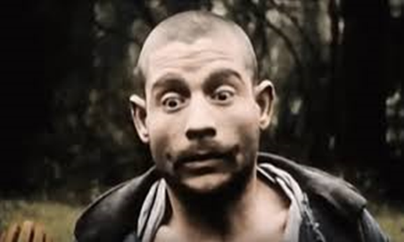 | 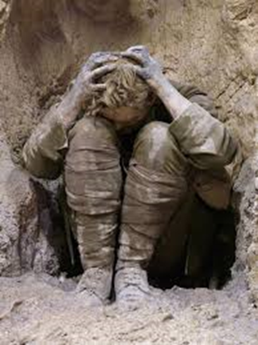

D’autres n’ont même pas eu la chance de survivre après les armistices .
500 000 soldats ont trouvé la mort des suites de leurs blessures dans les années qui ont suivi la fin du conflit.
Ainsi, c’est toute la société qui a dû réapprendre à vivre à la suite de cette terrible guerre .

- Les difficultés rencontrées par tous pour réapprendre à vivre après « ce terrible conflit »

La violence et les conséquences de cette « der des der » sont encore partout visibles.

Plusieurs villes ont été détruites dont Beaumont en Verdunois .
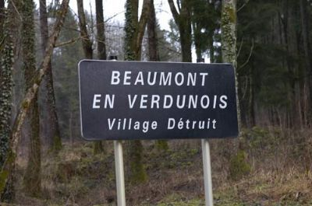
Des familles entières n’avaient plus de maisons , il fallait nettoyer les sols et reconstruire tout .
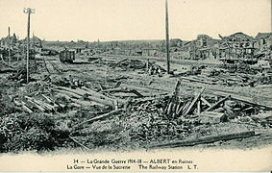
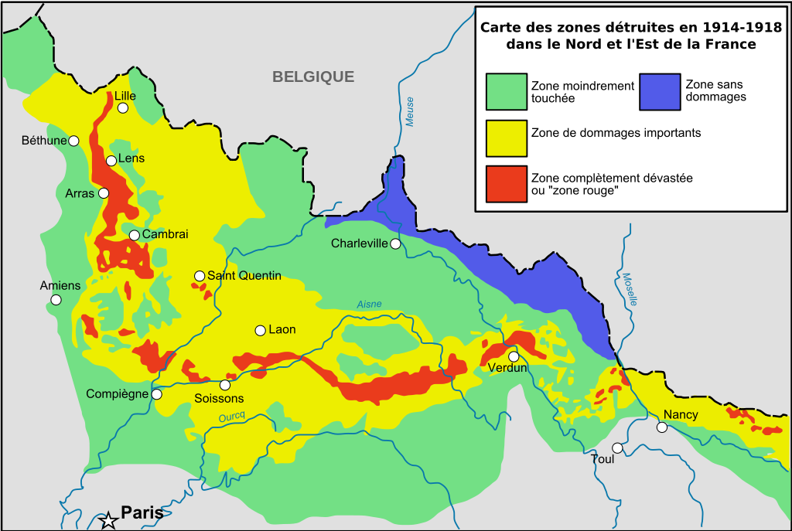
Les français manquaient d’hommes dus aux blessés de guerre et manquaient d’argent . Ils ont donc demandé à d’autres pays de les aider .
Les hommes et les femmes étaient fatigués et épuisés .

Dans les populations, il s’exprimait un refus de tout nouveau conflit : ils espéraient un monde meilleur où triompherait le droit , et où émergerait un âge d’or plus fraternel et plus juste.
Le bilan de la guerre était extrêmement lourd et le nombre de victimes était accablant .
Le pays s’est couvert rapidement de monuments aux morts et a célébré ses disparus autour d’un jour férié , le 11 novembre .
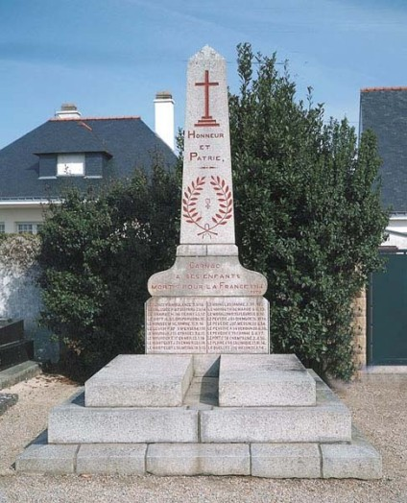

Conclusion

La guerre était gagnée par les alliés de l’Entente mais il restait encore à gagner une paix durable car jamais un conflit n’avait été aussi violent dans l’histoire de l’humanité .
Les 10 millions de morts laissaient espérer que c’était la dernière.
Malheureusement , difficile, incertaine, avant même d’être appliquée , la paix qui mettait fin à la Première Guerre mondiale laissait présager des crises profondes ( deux clauses du traité de Versailles affectèrent les relations internationales et firent naître une volonté de revanche chez les allemands ).

